**Potenciar Argentina**

* FullCoders: curso introductorio
* Comisión 16/21658
* Agosto 2023
* Proyecto: PISCINA CLIMATIZADA “EL PACARA”
* Alumna/o: ROBERTO SEBASTIAN MAMANI – DNI 25571171
* Tutora: Romina Bitencort

“Lo único constante es el cambio”

Heráclito de Éfeso, 535 a.C. – 475 a.C.

DESCRIPCION DEL PROYECTO

EL PROYECTO DE POR SI CONSISTE EN EL ALQUILER TEMPORARIO DE UNA PISCINA CLIMATIZADA, POR ELLO ME VEO EN LA NECESIDAD DE CREAR UN PROGRAMA PARA ORGANIZAR LOS TURNOS, para la capacidad diaria de 10 PERSONAS.

LA PUBLICIDAD SERIA ATRAVEZ DE LAS REDES SOCIALES (FACEBOOK, WHATSAAP)



**CODIGO DEL PROGRAMA DE TURNOS EN PSEINT**

Algoritmo Piscia_El_Pacara

Definir turno, c1, c2, c3, c4, c5, c6, cmax Como Entero

cmax<-10 //cupo maximo por dia

turno<-0

c1<-0

c2<-0

c3<-0

c4<-0

c5<-0

c6<-0

Repetir

Escribir "Seleccionar el dia para reserva"

escribir " 1: Martes"

Escribir " 2: Miercoles"

Escribir " 3: Jueves"

Escribir " 4: Viernes"

Escribir " 5: Sabado"

Escribir " 6: Domingo"

Leer turno

Segun turno Hacer

1:

c1<-c1+1

2:

c2<-c2+1

3:

c3<-c3+1

4:

c4<-c4+1

5:

c5<-c5+1

6:

c6<-c6+1

De Otro Modo:

escribir "El Turno seleccionado es incorrecto"

FinSegun

Hasta Que c1=cmax o c2=cmax o c3=cmax o c4=cmax o c5=cmax o c6=cmax

Escribir "Reserva Martes: ",c1

Escribir "Reserva Miercoles: ",c2

Escribir "Reserva Jueves: ",c3

Escribir "Reserva Viernes: ",c4

Escribir "Reserva Sabado: ",c5

Escribir "Reserva Domingo: ",c6

si c1=cmax Entonces

Escribir "Se completo el cupo para este dia Martes"

si c2=cmax Entonces

Escribir "Se completo el cupo para este dia Miercoles"

si c3=10 Entonces

Escribir "Se completo el cupo para este dia Jueves"

si c4=cmax Entonces

Escribir "Se completo el cupo para este dia Viernes"

si c5=cmax Entonces

Escribir "Se completo el cupo para este dia Sabado"

SiNo

escribir "Se completo el cupo para este dia Domingo"

FinSi

FinSi

FinSi

FinSi

FinSi

FinAlgoritmo

**DIAGRAMA DE FLUJO**

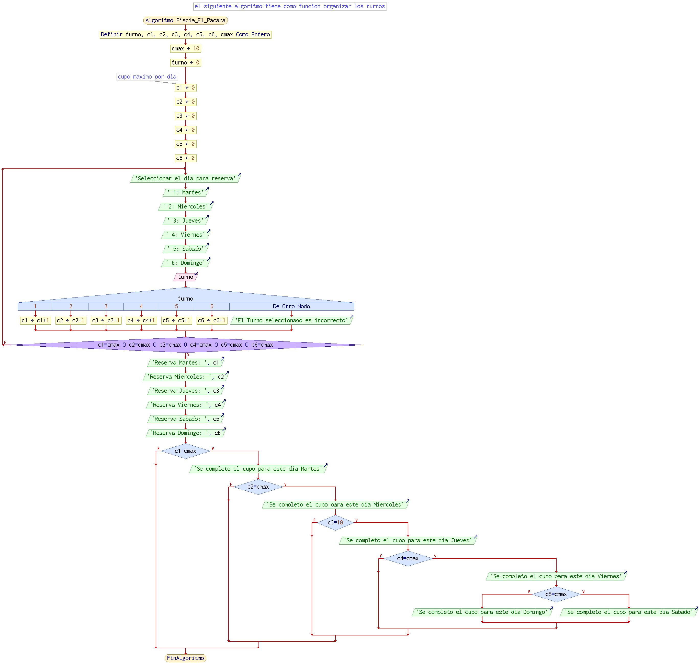

GITHUB

Adjunto el enlace en el que se encuentra la documentación dentro de un repositorio en GITHUB:

<https://github.com/pipi2109/Proyecto-Piscina-y-Quincho>

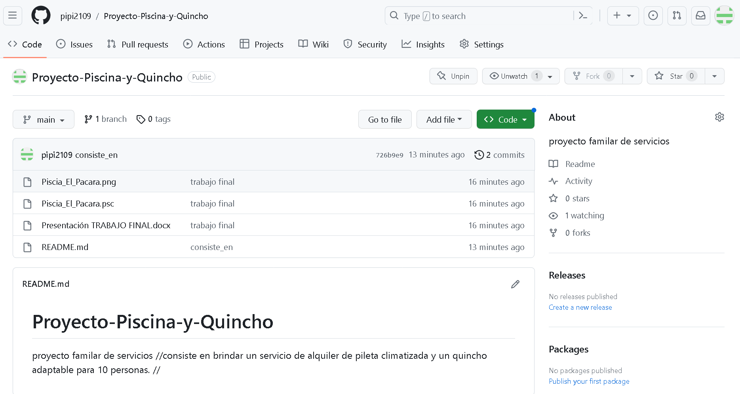

El presente proyecto también puede visualizare en:

<https://github.com/pipi2109/Proyecto-Piscina-y-Quincho>

METODOLOGIAS AGILES

Luego de leer las distintas clases e Metodologías agiles, me incline por el Método Kanban, ya que el mismo es ideal para iniciar el proyecto ya que con el puedo planificar y lograr los objetivos de manera ágil y a corto plazo.

Al aplicar esta metodología elabore un diagrama de tareas a efectuar:

|  |  |  |
| --- | --- | --- |
| **METODOLIAS AGILES - KANBAN** | | |
| PENDIENTES | EN PROCESO | TERMINADAS |
| * Crear un algoritmo para calcular las horas trabajadas por los empleados. * Búsqueda de un servicio de masajes. | * Investigación del mercado. * Ampliación territorial del quincho (mejora). * Publicidad en redes sociales mediante e-commerce. | * Creación de algoritmo sobre los turnos aplicados al proyecto. * Capacitación del personal. * Diseño de la lista de productos. |

Trabajar con las tareas por hacer para luego pasarlas al siguiente cuadro y así sucesivamente hasta cumplir con los ítems o tareas, estando pendiente del mismo para finalizarlas en el menor tiempo posible, supervisando cada movimiento para que el resultado sea óptimo.

En base a la metodología de Google “DESIGN SPRINT”, pondría una brecha de 10 días para finalizar la tarea, en caso que haya un retraso, se haría una reunión informativa para agilizar el cumplimiento del mismo aplicando nuevas estrategias.

Fin..